ROMÂNIA ANEXA la H.C.L. nr. ___/_____2025
JUDEȚUL SUCEAVA
MUNICIPIUL CÂMPULUNG MOLDOVENESC
CONSILIUL LOCAL

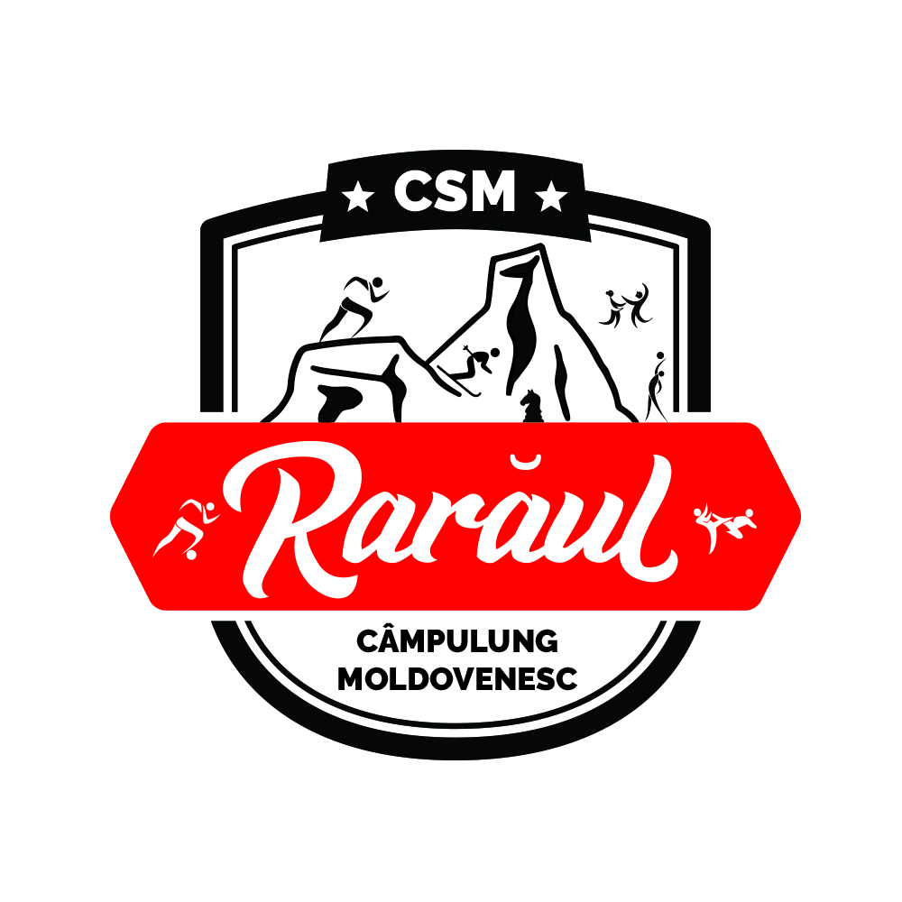

REGULAMENTUL
de funcționare al Bazei sportive „Rarăul”
din municipiul Câmpulung Moldovenesc

Capitolul I. Dispoziții generale

Art. 1. Regulamentul de funcționare al Bazei sportive „Rarăul”, cu sediul în municipiul Câmpulung Moldovenesc, str. Sirenei nr. 1, județul Suceava, denumit în continuare regulament, cuprinde norme privind organizarea şi funcționarea Bazei sportive „Rarăul”, în conformitate cu Legea educației fizice și a sportului nr. 69/2000, cu modificările și completările ulterioare şi Ordonanţei de urgentă a Guvernului nr. 57/2019 privind Codul administrativ, cu modificările şi completările ulterioare.

Art. 2. Administrarea și asigurarea cadrului necesar în vederea desfășurării în bune condiții a activităților specifice Bazei sportive se face de către Clubul Sportiv Municipal „Rarăul”, instituție publică din subordinea Consiliului Local al municipiului Câmpulung Moldovenesc.

Art. 3. Obligațiile ce revin Clubului Sportiv Municipal „Rarăul” care are în administrare Baza sportivă sunt:
a) asigurarea funcționării terenurilor de sport, anexelor, materialelor, aparatelor și a mijloacelor din dotare;
b) întocmirea, afișarea și respectarea orarului bazei sportive;
c) asigurarea materialelor și mijloacelor necesare funcționării Bazei sportive;
d) asigurarea condițiilor de protecția muncii, PSI și cele prevăzute de prezentul regulament;
e) afişarea pentru utilizatori a prevederilor normelor de protecția muncii, PSI și a celor ale prezentului regulament;
f) constatarea producerii pagubelor și stricăciunilor, identificarea autorilor și solicitarea remedierii acestora de către cei vinovați;
g) completarea registrului de evidență a utilizatorilor, întocmirea proceselor-verbale de predare-primire a bunurilor solicitate și a celorlalte documente și situații necesare;
h) coordonarea și controlul activițății personalului de îngrijire și de deservire din subordine;
i) participarea la desfăşurarea unor programe, concursuri și competiții sportive organizate de către Consiliul Local sau primarul municipiului Câmpulung Moldovenesc;
- instruirea personalului cu privire la activitatea desfăşurată la locul de muncă;
k) întocmirea rapoartelor de activitate solicitate de către Consiliul local sau primarul municipiului Câmpulung Moldovenesc;
l) alte obligaţii rezultate din activitatea de coordonare a Bazei sportive.

Art. 4. Prevederile prezentului regulament se aplică și sunt obligatorii pentru personalul administrativ, pentru personalul de îngrijire și curățenie, pentru profesori, elevi, părinți, antrenori, sportivi, spectatori și orice alte persoane fizice sau juridice care folosesc spațiile Bazei sportive „Rarăul”.

Art. 5. În cadrul Bazei sportive „Rarăul” se vor putea desfășura activități sportive, culturale, de agrement precum și alte activități de interes public.

Art. 6. Prin utilizarea spațiilor Bazei sportive „Rărăul” se urmărește:
a) promovarea sportului de masă prin punerea la dispoziția cetățenilor a unor facilități sportive;
b) deservirea unităților de învățământ de pe raza municipiului Câmpulung Moldovenesc care manifestă interes pentru realizarea activităților sportive din programul de învățământ, conform unui orar prestabilit;
- găzduirea unor competiții sportive de interes local, național și internațional;
- găzduirea unor activități de interes pentru comunitate.

Art. 7. Baza sportivă „Rarăul” este ansamblul alcătuit din terenuri, construcții, instalații și dotări aferente, după cum urmează:
a) spații în care accesul se face pe bază de rezervare sau cerere prealabilă:
1. spațiu de cazare „Vila Stadion”;
2. clădire pentru vestiare;
3. teren de fotbal - iarbă;
4. teren de fotbal - sintetic;
5. teren multifuncțional de handbal, baschet și volei;
b) spații cu acces liber, fără rezervare: alei de promenadă, pistă alegare;
c) alte spații: parcări.

Capitolul II. Orarul de funcționare

Art. 8. Programul activităților pe terenurile sportive, cu rezervare sau acces liber, se desfăşoară zilnic între orele 08:00 - 22:00.

Art. 9. Orice modificare temporară a orarului, prilejuită de evenimente sportive desfăşurate, sărbători legale sau alte activităţi neprevăzute va fi adusă la cunoștința publicului prin afișare la sediul Clubul Sportiv Municipal „Rarăul”.

Capitolul III. Accesul în Baza sportivă ,,Rarăul”

Art. 10. Baza sportivă ,,Rarăul” poate fi utilizată de către orice persoana fizică şi/sau
juridică, în virtutea principiului nediscriminării, conform orarului de funcționare și programărilor efectuate, în condițiile prezentului regulament.

Art. 11. Accesul copiilor și utilizarea Bazei sportive de către aceștia, sunt permise doar dacă minorii sunt însoți de adulţi.

Art. 12. Organizatorii de evenimente culturale, educative, sportive și alte activități de interes pentru comunitate vor putea folosi spațiile disponibile din Baza sportivă, în condițiile prezentului regulament.

Art. 13. Este interzisă pătrunderea persoanelor în incinta Bazei sportive prin escaladarea gardurilor sau zidurilor.

CAPITOLUL IV. Rezervarea terenurilor sportive

Art. 14. Rezervarea bunurilor, facilităților și dotărilor oferite de Baza sportivă în vederea închirierii, programarea şi/sau reprogramarea unor activități, se realizează de administratorul bazei prin personalul angajat, după caz, de comun acord, cu beneficiarii, fără afectarea activităților sportive şi/sau a competițiilor programate în prealabil.

Art. 15. Rezervările pentru bunurile supuse închirierii se fac cu maximum 14 zile în avans și minim cu o zi înainte de data dorită, la telefoanele: 0752/649/107; 0744/614/874, e-mail clubraraulcampulungmoldovenesc@gmail.com sau la sediul Clubului Sportiv Municipal „Rarăul” (Vila Stadion) din str. Sirenei nr. 1 Câmpulung Moldovenesc. Plata se poate face în contul: RO96TREZ59221G300530XXXX, deschis la Trezoreria Câmpulung Moldovenesc sau în numerar la sediul din str. Sirenei nr. 1 Câmpulung Moldovenesc, înainte de utilizarea terenului rezervat.

Art. 16. Rezervările pentru competițiile oficiale se vor face înainte cu minim 30 zile.

Art. 17. Rezervările se fac pentru minim 1 oră (60 minute), cu începere la ore fixe și încheiere la ore fixe. Orice întârziere a utilizatorilor se scade din durata închirierii.

Art. 18. Confirmarea rezervării se va face prin e-mail, telefonic sau SMS, iar pentru plata rezervării Clubul Sportiv Municipal „Rarăul” va emite chitanță, unde va fi consemnată data, bunul utilizat, numele celui care a achitat taxa, numărul de utilizatori și intervalul orar de utilizare al bunurilor Bazei sportive.

Art. 19. Toate rezervările și chitanțele emise se trec în registrul de evidență al Bazei sportive de către personalul Clubul Sportiv Municipal „Rarăul”.

Art. 20. Anularea programării, va fi posibilă cu cel puțin 24 ore înainte de ora la care este rezervat terenul. Anularea se va putea face online, telefonic și personal, la sediul Clubul Sportiv Municipal „Rarăul”.

Art. 21. Neonorarea rezervării atrage restricționarea accesului utilizatorului la o solicitare ulterioară, timp de 1 săptămână (la prima abatere), 1 lună (la a doua abatere), 6 luni (la a treia abatere). În cazul unui comportament similar și după aplicarea acestor sancțiuni, accesul la facilitățile bazei sportive va putea fi restricționată definitiv.

Art. 22. Persoanele care se află în spațiile supuse închirierii din cadrul Bazei sportive, trebuie să facă dovada plății cu chitanța emisă.

Art. 23. Persoanele care utilizează Baza sportivă în mod frecvent pot încheia un abonament săptămânal/lunar, iar pentru plata abonamentului se va emite chitanță.

Art. 24. Persoanele care utilizează terenurile din cadrul Bazei sportive vor fi informate de obligativitatea respectării prevederilor prezentului regulament. În acest sens se va completa un formular tipizat care confirmă faptul că utilizatorul a luat la cunoștință despre regulamentul de funcționare al Bazei sportive și că este de acord și pe deplin responsabil de respectarea regulilor și a obligațiilor prevăzute de acesta.

Capitolul V. Condiții de utilizare

Art. 25. Bunurile aparținând Bazei sportive, aflată în administrarea Clubului Sportiv Municipal „Rarăul” Câmpulung Moldovenesc, vor fi utilizate conform orarului de funcționare pentru desfășurarea activităților sportive, de către:
a) sportivii care sunt legitimați la cluburi sportive, seniori și juniori, care au acces numai în prezența antrenorului;
b) elevii școlilor din municipiul Câmpulung Moldovenesc, însoțiți de profesorii de sport;
c) alte categorii de persoane în timpul programului de funcționare al Bazei sportive, numai atunci când nu sunt desfășurate activități sportive şi/sau culturale programate anterior (meciuri oficiale, antrenamente, alte evenimente).

Art. 26. Spațiile Bazei sportive ,,Rarăul” pot fi folosite, conform orarului de funcționare, după plata chiriei sau abonamentelor stabilite în regulament.

Art. 27. Chitanțele se înregistrează în mod obligatoriu în registrul de evidență de către persoana desemnată.

Art. 28. Eliberarea chitanței fără menţiunile privind data, ora de utilizare (de la ... până la ...), plătitorul taxei, numărul de persoane, suma achitată, precum și neînregistrarea de către persoana responsabilă în registrul de evidență a chitanțelor, atrage sancționarea persoanelor implicate conform Legii nr. 53/2003 - Codul muncii, republicată, cu modificările și completările ulterioare.

Art. 29. Pentru folosirea terenurilor de sport pe perioade mai îndelungate se vor încheia contracte cu administratorul Bazei sportive.

Art. 30. Utilizarea bunurilor închiriate aparținând Bazei sportive se va face numai după încheierea unui proces-verbal de predare-primire, care va fi completat și semnat de către personalul de serviciu din cadrul Clubului Sportiv Municipal „Rarăul” și de către utilizator.

Art. 31. În procesul-verbal se consemnează bunurile ce vor fi utilizate, inclusiv accesoriile acestora, ziua și ora predării, starea acestora, urmând ca la finalizarea activității utilizatorul să predea bunurile către personalul Clubului Sportiv Municipal „Rarăul”, în aceleași stare în care acesta le-a primit.

Art. 32. Persoanele care folosesc spațiile și dotările Bazei sportive au următoarele obligații:
a) să achite tariful stabilit prin regulament şi să păstreze asupra lor chitanța sau abonamentul, pe toată perioada utilizării spațiilor sportive;
b) să utilizeze echipamentul și articolele sportive adecvate activității desfăşurate (încălțăminte și îmbrăcăminte sport, mingi, rachete de tenis, palete etc.);
c) să folosească dotările puse la dispoziție, conform destinației acestora, să nu le deterioreze, să nu le aducă în stare de neîntrebuințare, obligându-se să plătească contravaloarea lor, în cazul deteriorării sau distrugerii;
d) să nu pună în pericol viața lor și a celorlalți utilizatori aflați în incinta Bazei sportive, în timpul practicării activității sportive;
e) să urmeze indicațiile personalului auxiliar;
f) să nu intre în incinta Bazei sportive cu animale de companie, arme albe, arme de foc, arme cu gaz sau cu bile, explozibil, substanțe interzise de lege, băuturi alcoolice, etnobotanice, substanțe psihotrope și/sau stupefiante;
g) să nu intre în incinta Bazei sportive dacă se află sub influența băuturilor alcoolice sau a substanțelor psihotrope și/sau stupefiante;
h) să respecte orarul și programările făcute;
i) să manifeste un comportament și un limbaj civilizat față de ceilalți utilizatori ai Bazei sportive;
j) să utilizeze doar spațiile care le-au fost repartizate;
k) să păstreze ordinea, disciplina și curățenia în Baza sportivă.

Art. 33. Utilizatorii sunt obligați să-și însușească și să respecte prezentul regulament, dar și îndrumările verbale primite de la personalul auxiliar, chiar dacă acestea nu sunt stipulate în mod expres; nerespectarea îndrumărilor verbale duce la evacuarea respectivilor utilizatori din perimetrul Bazei sportive și interzicerea accesului acestora pentru o perioadă de o lună.

Art. 34. Comportamentul agresiv, limbajul injurios la adresa personalului sau a altor persoane prezente în Baza sportivă, precum și alte acțiuni menite să perturbe liniștea și ordinea publică, vor fi semnalate personalului auxiliar care vor evacua persoanele în cauză; în cazul în care întâmpină dificultăți în a îndeplini această sarcină, personalul auxiliar va sesiza organele de ordine competente pentru soluționarea acestor situații.

Art. 35. Persoanele responsabile de distrugerea parțială sau totală a unor facilități ale Bazei sportive, survenită accidental sau prin utilizarea defectuoasă, neconformă cu regulamentul, vor fi nevoite să readucă respectivele bunuri la starea lor inițială sau să achite contravaloarea lor.

Art. 36. Distrugerea deliberată a obiectelor din cadrul Bazei sportive, vandalismul și alte acte de violență care produc daune vor fi semnalate de către personalul auxiliar, organelor de ordine competente. Prejudiciile materiale vor fi recuperate de la persoanele vinovate.

Art. 37. În cazul în care nu este posibilă o înțelegere amiabilă cu persoanele vinovate, Clubul Sportiv Municipal ,,Rarăul” își rezervă dreptul de a recupera prin toate mijloacele legale costurile integrale de reparație, de readucere în stare de funcționare sau pentru înlocuirea bunurilor distruse.

Art. 38. În incinta Bazei sportive sunt interzise:
- accesul autovehiculelor, cu excepția zonelor de parcare și de aprovizionare;
- fumatul, cu excepția zonelor special amenajate pentru fumat;
- consumul de alimente, băuturi alcoolice și gumă de mestecat;
- consumul de semințe;
- intervenția neautorizată asupra instalațiilor electrice, apă, încălzire, de iluminare nocturnă şi a oricăror bunuri sau instalații ce se găsesc în Baza sportivă;
- accesul pe pista de atletism cu mingea, patine, role, biciclete, cărucioare, trotinete etc.;
- accesul pe pista de atletism cu echipament neadecvat (pantofi cu filet sau crampoane).

Art. 39. Utilizatorii terenurilor sportive sunt obligați să poarte echipament sportiv decent și curat, specific activităților desfășurate; hainele de stradă nu sunt permise, iar purtarea tricoului este obligatorie în zonele publice; accesul pe terenuri se face doar dacă utilizatorul este echipat corespunzător.

Art. 40. Administrația Bazei sportive şi personalul auxiliar nu sunt responsabili, sub nici un aspect, pentru accidentările și rănirile utilizatorilor produse în urma desfăşurării activităţilor sportive.

Art. 41. Utilizatorii sunt pe deplin responsabili de starea lor de sănătate și de condiția medicală în care se află, iar desfășurarea oricăror exerciții fizice active sau pasive se vor efectua pe propria răspundere a acestora, fără ca personalul care administrează Baza sportivă sa fie responsabilă pentru accidentări cauzate de starea de sănătate şi/sau de condiția fizică a utilizatorilor.

Art. 42. Accesul minorilor în perimetrul Bazei sportive este permis doar dacă sunt însoţiţi de adulţi, care își vor asuma responsabilitatea pentru integritatea fizică și comportamentul respectivilor minori.

Art. 43. Utilizatorii sunt responsabili pentru integritatea lor fizică, precum și a minorilor pe care îi însoțesc.

Art. 44. În timpul competițiilor sportive organizate în incinta Bazei sportive se suspendă orice altă activitate de agrement (plimbare sau alergare pe pistă).

Art. 45. Culoarele 1 și 2 ale pistei de atletism sunt destinate antrenamentelor desfășurate de atleții de performanță.

Art. 46. Administrația Bazei sportive nu este răspunzătoare pentru obiectele lăsate, uitate sau pierdute în incintă.

Art. 47. Perimetrul Bazei sportive va fi supravegheat video.

Art. 48. Utilizatorii au obligația ca înainte de a părăsi Baza sportivă să restituie bunurile primite spre utilizare: cheile de la vestiar şi dușuri etc.; însușirea oricăror bunuri constituie furt și vor fi sesizate organelor competente pentru cercetare.

Art. 49. În intervalul de funcționare a Bazei sportive „Rarăul”, persoanele responsabile (administratorul bazei, profesorul de educație fizică, antrenorii, utilizatorii etc.) sunt obligate să respecte prevederile prezentului regulament, în vederea bunei gestiuni și a administrării eficiente a acesteia.

Art. 50. Persoanele responsabile din administrarea Bazei sportive își vor exercita atribuţiile cu bună-credință și în conformitate cu prezentul regulament.

Art. 51. Persoanele responsabile cu administrarea bunurilor Bazei sportive, își vor
exercită activitatea în baza fișei postului, a legislației în vigoare și a regulamentului.
Capitolul VI. Tarife şi abonamente

Art. 52. (1) Tarifele și abonamentele stabilite, pentru folosirea terenurilor, construcțiilor și dotărilor din cadrul Bazei sportive „Rarăul”, sunt următoarele:
- Tariful de folosire a terenului de iarbă
- 250 lei/oră
- Abonament lunar 460 lei
- Cantonament 3.200 lei (peste 5 zile 10% reducere)
- Tariful de folosire a terenului sintetic
- 250 lei/ora
- 350 lei/oră nocturnă
- Abonament lunar 750 lei (4 zile minim)
- Cantonament 3.200 lei (peste 5 zile 10% reducere)
- Tariful de utilizare a terenului multifuncţional
- 120 lei/oră
- 150 lei/oră nocturnă
- Abonament lunar 460 lei (4 zile minim)
- Cantonament 2.400 lei (peste 5 zile 10% reducere)
d) Tariful de închiriere a unei mese de tenis
- 25 lei/oră
- Abonament lunar 300 lei (8 zile minim)
e) Tariful de utilizare a vestiarelor şi duşurilor
- 120 lei/oră
- Abonament lunar 400lei
f) Tariful pentru desfășurarea evenimentelor sportive
- 2.000 lei teren/zi
g) Tariful pentru reclamă şi publicitate (banner)
- 2,5 lei/mp
- 30 lei/anual
h) Tariful pentru activităţi comerciale
- 35 lei/mp
i) Tariful pentru spălarea echipamentului sportiv
- 2,5 lei/echipament
(2) Tarife pentru spaţii de cazare „Vila Stadion”
- cameră single (o persoană) 210 lei/noapte (pentru 4 - 5 nopţi 15% reducere, peste 6 nopţi 20% reducere)
- cameră single (două persoane) 250 lei/noapte (3 nopţi 10% reducere, pentru 4 - 5 nopţi 15% reducere, peste 6 nopţi 20% reducere)
- apartament (patru persoane) 490 lei/noapte (3 nopţi 10% reducere, pentru 4 - 5 nopţi 15% reducere, peste 6 nopţi 20% reducere)
- pachet 5 apartamente 2.450 lei/noapte (3 nopţi 10% reducere, pentru 4 - 5 nopţi 15% reducere, peste 6 nopţi 20% reducere)
- pachet vilă (5 apartamente + 7 camere) 4.200 lei/noapte (3 nopţi 10% reducere, pentru 4 - 5 nopţi 15% reducere, peste 6 nopţi 20% reducere)

Art. 53. Sportivii legitimați la Clubul Sportiv Municipal „Rarăul” sunt scutiți de plata tarifelor și/sau a abonamentelor.

Art. 54. Elevii școlilor din municipiul Câmpulung Moldovenesc, însoțiți de profesorii de sport, beneficiază de accesul gratuit în Baza sportivă, în intervalul orar 08⁰⁰ -14⁰⁰ .

Art. 55. În cazul în care utilizatorii nu folosesc terenul conform programării solicitate, nu beneficiază de restituirea tarifelor achitate.

Capitolul VII. Dispoziții finale

Art. 56. Prezentul regulament se completează cu actele normative conexe în această materie; prevederile regulamentului se actualizează în funcție de modificările survenite în actele normative incidente.

Art. 57. Prezentul regulament se poate modifica doar prin hotărâre adoptată de Consiliul Local al municipiului Câmpulung Moldovenesc.

Art. 58. Clubul Sportiv Municipal „Rarăul” poate modifica orarul de funcționare al Bazei sportive şi data programărilor solicitate de utilizatori, în funcție de evenimentele sportive găzduite sau de sărbătorile legale.

Art. 59. Prin derogare de la dispozițiile stabilite prin regulament, în funcție de sezon, condiții meteo și din rațiuni de siguranță a cetățenilor sau în alte situații excepționale, când legea impune acest lucru, administratorul va lua măsurile necesare de natură organizatorică, inclusiv interzicerea sau limitarea accesului utilizatorilor în Baza sportivă, aducând la cunoştinţa publică regulile și indicațiile care se impun.

Președintele
Clubului Sportiv Municipal „Rarăul”
Marcel-Alin Țintilă

